12 февраля 2010 года на базе МОУ ДОД Дома детского творчества г. Н. Ломова состоялся межрайонный семинар на тему: «Развитие туристско-краеведческой деятельности в образовательных учреждениях Пензенской области». Семинар организован ГБОУ ДПО Пензенским институтом развития образования совместно с ГБОУДОД Пензенской областной станцией юных туристов.
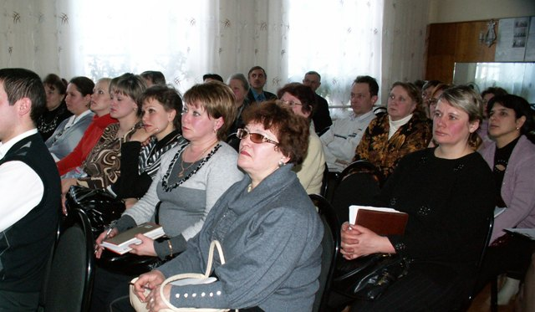
В семинаре приняли участие методисты, педагоги дополнительного образования, педагоги-организаторы, классные руководители из 22 образовательных учреждений Нижнеломовского, Спасского, Мокшанского районов.
Участники семинара познакомились с опытом работы ГБОУДОД ПензоблСЮТур по развитию детского туризма и краеведения в Пензенской области.
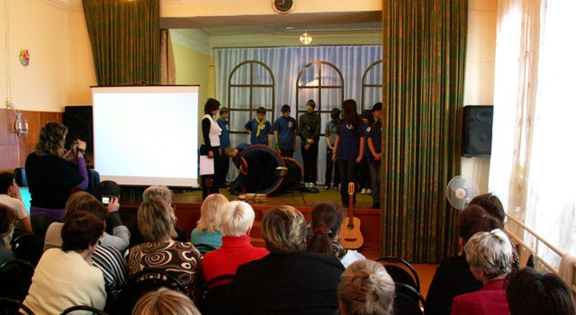
В практической части семинара педагогической общественности был представлен передовой опыт туристско – краеведческой работы на муниципальном уровне: педагог дополнительного образования МОУ ДОД станции юных техников Нижнеломовского района Смагина Ирина Павловна вместе с учащимися выступила с презентацией туристского объединения «Романтик»; руководитель музея МОУ СОШ с. Норовка Нижнеломовского района Ольга Анатольевна Маткина рассказала о становлении школьного музея как центра патриотического воспитания молодежи.
На высокой эмоциональной волне прошел мастер – класс «Я Родину люблю», организованный директором научно-методического центра воспитания и дополнительного образования ПИРО Дятловым Виталием Сергеевичем.
Данный семинар был направлен на активизацию деятельности образовательных учреждений области по развитию сети объединений туристско-краеведческого профиля.

